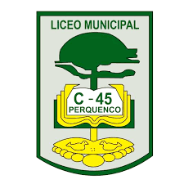

**CARTA DE PATROCINIO Y ADHESION**

**CONCURSO DELIBERA 2018**

Martes 29 Mayo 2018, Perquenco.

A través de la siguiente carta, yo Iván Flores

En el cargo de Diputado otorgo mi apoyo y mi patrocinio a la iniciativa juvenil de ley “Ley que legaliza la Eutanasia en Chile”, presentado por el grupo “Portadores de la voz”, provenientes del Liceo C-45 Isabel Poblete Vargas Perquenco, región de la Araucanía, en la X versión del Torneo de debate interescolar Delibera 2018, organizado por la Biblioteca del Congreso Nacional.

Tal como el nombre lo indica, nuestra iniciativa de ley pretende Legalizar el uso de la Eutanasia, ya que consideramos que abre la opción a evitar mayor agravio tanto físico como psicológico del paciente, pues vela por la autodecisión de estipular si el esfuerzo de seguir viviendo ya es el máximo.

Si bien es cierto han existido iniciativas respecto a legalizar la eutanasia aún así no se ha logrado llegar a consenso a nivel nacional, lo cual consideramos de vital relevancia dentro del área de la salud.

Por lo señalado anteriormente solicitamos a usted que apoye nuestra iniciativa de ley “Ley que legaliza la Eutanasia en Chile”.

